Форма № 5 (Структура научного профиля (портфолио) потенциальных научных руководителей участников Международной олимпиады Ассоциации «Глобальные университеты» по треку аспирантуры в 2020-2021 гг., утверждена протоколом результатов заочного голосования Организационного комитета Международной олимпиады Ассоциации образовательных организаций высшего образования «Глобальные университеты» для абитуриентов магистратуры от 25.06.2020 г. № 1-з)

Университет | Томский Государственный Университет
Уровень владения английским языком | свободно
Направление подготовки, на которое будет приниматься аспирант | Физика и астрономия
Код направления подготовки, на которое будет приниматься аспирант | 03.06.01
Перечень исследовательских проектов потенциального научного руководителя (участие/руководство) | Электромагнитная физика Geant4/руководство  Адронная физика Geant4/участие  Моделирование эксперимента CMS/руководство
Перечень возможных тем для исследования | Моделирование прохождения ионов через вещество  Оптимизация моделированя эксперимента CMS
Фото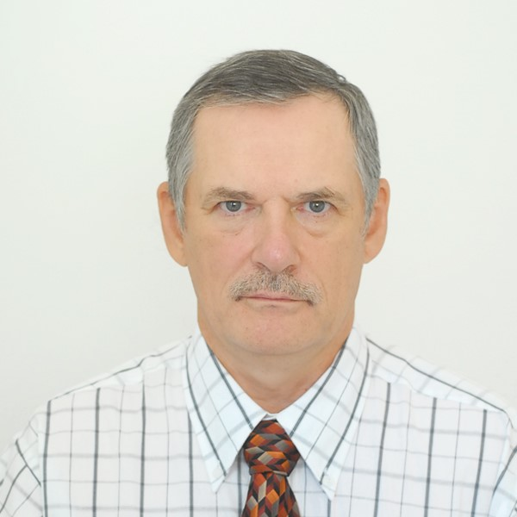  Research supervisor:  Vladimir N. Ivanchenko,  Doctor of Science in Physics and Mathematics 1998 by The State Highest Attestation Committee of Russian Federationin | Заголовок (область исследования научного руководителя одной фразой) Моделирование
Supervisor’s research interests (более детальное описание научных интересов):
Пакет моделирования Geant4, разработка физических моделей, Монте-Карло моделирование эксперимента CMS на БАК

Research highlights (при наличии):
Участие в коллаборации Geant4, включающей физиков и ИТ-экспертов из разных стран мира, область приложений Geant4 включает физику высоких энергий, науки о космосе, радиационную медицину и др.

Supervisor’s specific requirements:
- Физика элементарных частиц (базовый уровень)
- Взаимодействие частиц с веществом (базовый уровень)
- C++ (базовый уровень)_____________________________
Основные публикации (общее количество более 600):
- P. Antchev et al., “First measurement of elastic, inelastic and total cross-section at root s=13TeV by TOTEM and overview of cross-section data at LHC energies: TOTEM Collaboration”, DOI: 10.1140/EPJC/S10052-019-6567-0 (2019)
- S. Incerti et al., “Geant4-DNA example applications for track structure simulations in liquid water: A report from the Geant4-DNA Project”; DOI: 10.1002/MP.13048 (2018)
- V. Ivanchenko and S. Incerti, “Geant4 Standard and Low Energy electromagnetic libraries”, DOI: 10.1051/EPJCONF/201714201016, (2017)
- J. Allison et al., “Recent developments in GEANT4“, DOI: 10.1016/J.NIMA.2016.06.125 (2016)
- M.A. Bernal, “Track structure modeling in liquid water: A review of the Geant4-DNA very low energy extension of the Geant4 Monte Carlo simulation toolkit”, DOI: 10.1016/J.EJMP.2015.10.087 (2015)
Results of intellectual activity (при наличии):
Elsevier Scopus Award 2005

